Migración de la Grulla Común en España 2018-19. Periodo 8-10/14-10.

Continúa el goteo de aves en la península, llegando ya las primeras a la vecina Portugal. Comienza el flujo de aves desde Alemania hacia Francia con más de 20.000 grullas migrando y llegando al lago Der en Francia. En Israel también empiezan a llegar varios miles y en Hortobagy en Hungría baten un nuevo récord con unas 160.000 grullas censadas.

- 08/10/18: 33 se levantan en emb. de Sotonera (HU) Esther Yera; 3 primeras en emb. Borbollón, Santibáñez el Alto (CC) Goyo Naharro.

- 09/10/18: 50 y 100 sobre Calahorra (LR) Jesús Ucha; 30 sobre Villarta (LR) Óscar Zuazo; 10 en emb. de Borbollón (CC) Goyo Naharro; 70 por Alto la Varga, Villagonzalo Pedernales (BU) Diego Santamaría.

- 10/10/18: 6 en lagª del Oso (AV) Juan R. Cuervo; 6 primeras en Puebla de Alcollarín (CC) Martin Kelsey; 21 ex (3 jóvenes) en lagª Grande de Villafáfila (ZA) Felipe Rosado; 15 duermen en lagª del Oso (AV) José Mª García; 136 por Lindus (NA) Gorka Gorospe; 15 por Alzuza (NA) Javier Sanz; 1 en laguna de Fresnedilla, Oliva de Plasencia (CC) Hugo Sánchez; 6 en Tablas de Daimiel (CR) Darío Ecodestinos; 12 sobre Plasencia (CC) Javier Prieta; 77 en la balsa de la Zolina (NA) Jorge Nubla; 4 en emb de Finisterre, Mora (TO) Sergio O. Pinedo.

- 11/10/18: 25 por Calahorra (LR) Jorge Ezquerro; 20 por Ansejo (LR) Valentín Arévalo; 62 por Valladolid, Juan Aº Medina; 17 en emb de Portaje (CC) Raúl Granados; 24 en lagª del Oso (AV) con 4 jóvenes, José Mª García; 24 por Calahorra (LR) Andrés de la Torre; 118 en Gallocanta (Z/TE) Uge Fuertes; 16 en emb de Rosarito (TO) Juan Fernández-Elipe; 50 en Talayuela (CC) Sofía Moreno; 3 entrando por el Puerto de Béjar (SA) Jacinto Román; 80 por Molina de Aragón (GU) Uge Fuertes.

- 12/10/18: 12 por Aurizberri/Espinal (G) Carlos M. Coro; 131 en Gallocanta (Z) Antonio Torrijo; 11 en emb de los Canchales (BA) Elvira del Viejo, por la tarde 38, Juan G. Miranda; 18 de las 24 del Oso parten en migración, Juan R. Cuervo; 27 en Llanos de Guijo de Coria (CC) Javier Prieta; 47 en emb de Monteagudo de las Vicarías (SO) Miguel A. Díaz, Eduardo Alfaro, Maricruz Gutiérrez; 55 por la mañana en emb de Borbollón (CC) Javier Prieta, 32 a mediodía, José A. Román, José A. Sánchez, José Mª Hernández, Luis Asuar; 113 en emb del Cubilar (CC) Luis Salguero; 2 por la Aldea del Obispo (CC) Neil Renwick; 12 por Txingudi (G) Martin Larrañaga, Itziar Gutiérrez; 42 por los Guadalperales (BA) Jesús Álvarez; 2 en Arguedas (NA) José Mª de la Peña;.100 por Nájera (LR) Jaime Bravo. 3 en lagoa dos Patos, Alvito (Portugal) Dulce Moreda, Paulo Domingues.

- 13/10/18: 30 en laguna del Taray (TO) Ángel Velasco; 19 en lagª del Oso (AV) Jorge Leonor; 21 en Villafáfila (ZA) Felipe Rosado; 5 por Aljucén (BA) Francisco Montaño; 5 por Molino de Geldres (CR) Francisco Hidalgo; 8 en lagª Larga de Villacañas (TO) Luis Carretero; 8 por Txingudi (G) José F. Esparcia; 30 en azud de Riolobos (SA) Alicia Casillas, Gonzalo Criado; 35 migrando por Monfragüe (CC) Jesús Porras; 1 en Corera (LR) Eduardo Ruíz; 2 en lagª de la Veguilla, Alcázar de S. Juan (CR) Manuel Ruiz; 42 por Txingudi (G) Itziar Gutiérrez, Martín Larrañaga; 60 en emb de Buendía (CU) Ricardo Rodríguez; 42 en Arguedas (NA) Ander Txokarro; 26 en Sotos de Alfaro (LR) Andrés Armendáriz; 40 por emb de Arrocampo (CC) Alfonso García, José Liarte, Mario Liarte; 300 por Villa de Odón (LR) Jesús Fernández.

- 14/12/18: 15 por Panplona (NA) Jorge Pérez; 25 en emb de Monteagudo de las Vicarías (SO) Juan L. Hernández; 63 en Palazuelo (BA) José A. Román; 8 en balsa de la Zolina (NA) Raúl Pascual; 42 en Zarza de Granadilla (CC) Hugo Sánchez; 6 por Huesca, Kees Wourtesen; 4 por lag de Campillo, Rivas Vaciamadrid (M) Sara Navarro, Jannick Forquignon; 45 por Alcorcón (M) Alfredo Mirat; 4 por el Campillo (M) Gabriel Lorena.
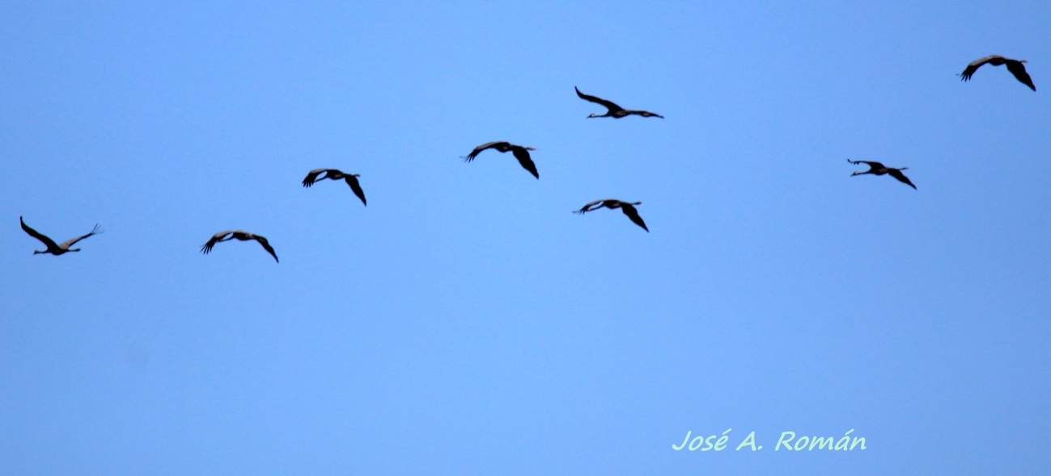Grullas en Palazuelo (BA), 14/10/18
www.grusextremadura.org

